**ELEKTROSKOP İLE İLGİLİ DURUMLAR**

**1. ELEKTROSKOPUN ETKİ(TESİR) İLE ELEKTRİKLENMESİ**

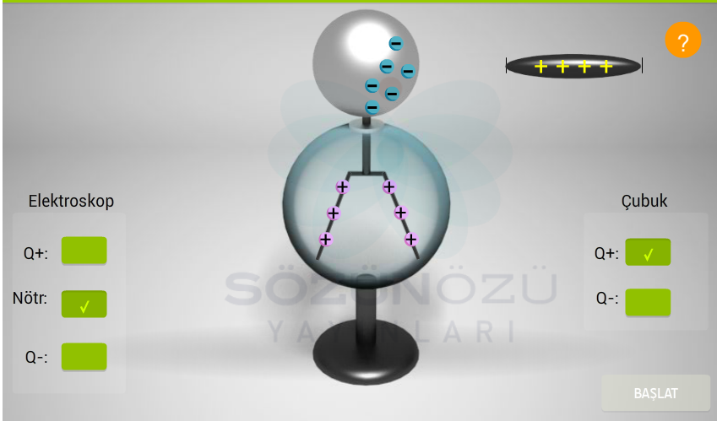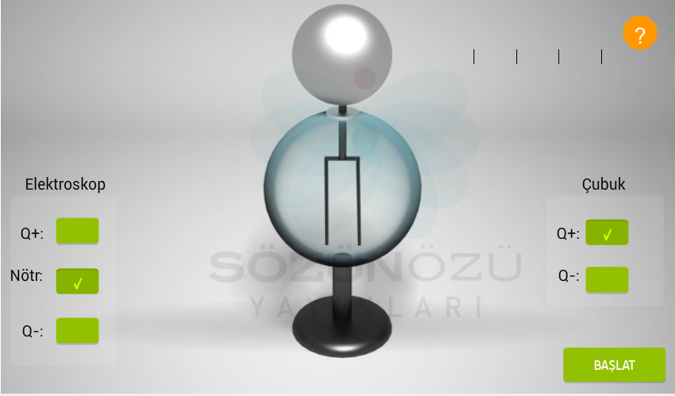**a-Nötr elektroskopa (+) yüklü cisim yaklaştırılırsa;**

Negatif yükler elektroskopun yapraklarından topuzuna doğru hareket eder. Yapraklar pozitif yükle yüklendiği için birbirini iterek açılır.

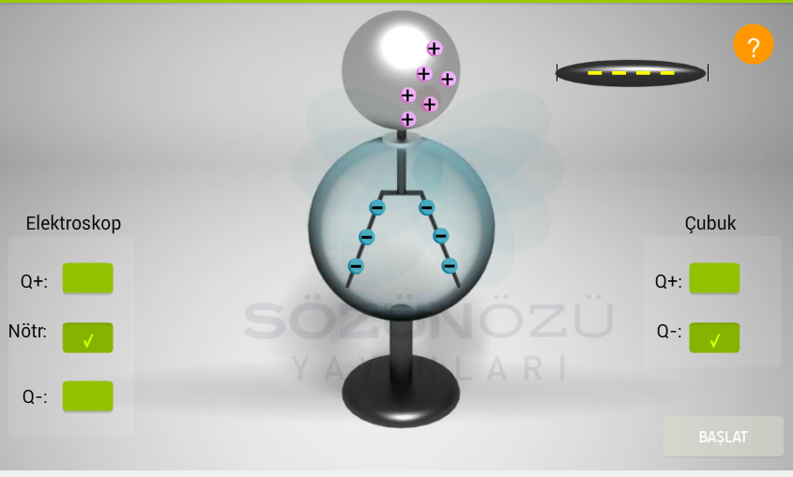**b-Nötr elektroskopa (-) yüklü cisim yaklaştırılırsa;**

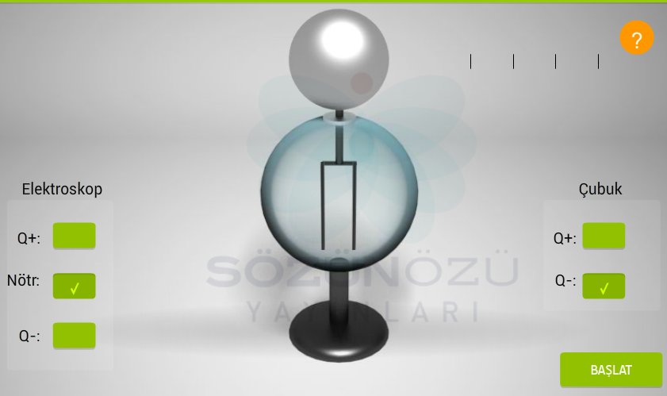

Negatif yükler elektroskopun topuzundan yapraklarına doğru hareket eder. Yapraklar negatif yükle yüklendiği için birbirini iterek açılır.

**NOT:** Yüklü cisimler nötr elektroskopun topuzuna yaklaştırılırsa yapraklar cismin yükü ile yüklenerek açılır.

**c-Pozitif yüklü elektroskopa (-) yüklü cisim yaklaştırılırsa;**

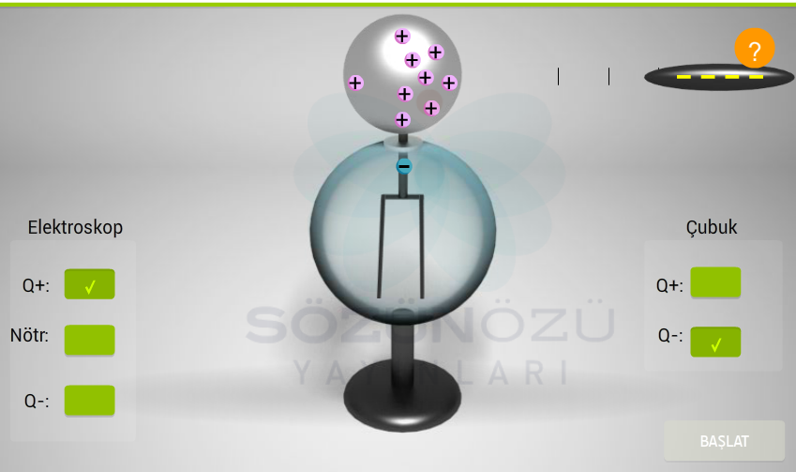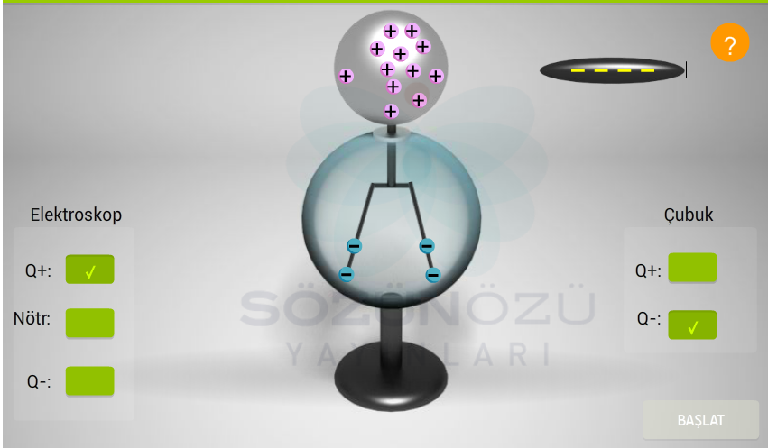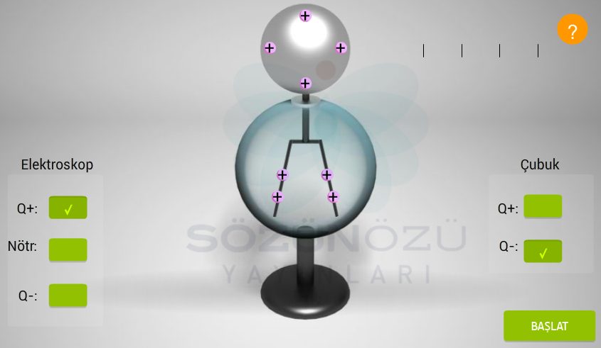

(-) yüklü cisim topuzdaki negatif yükleri yaprağa iterek yaprağı nötr hale getirir ve yapraklar tamamen kapanır. Topuzdan yaprağa negatif yük akışı devam ederse yapraklar nötr halden negatif yüklü hale gelerek yapraklar açılır.

**d-Pozitif yüklü elektroskopa (+) yüklü cisim yaklaştırılırsa;**

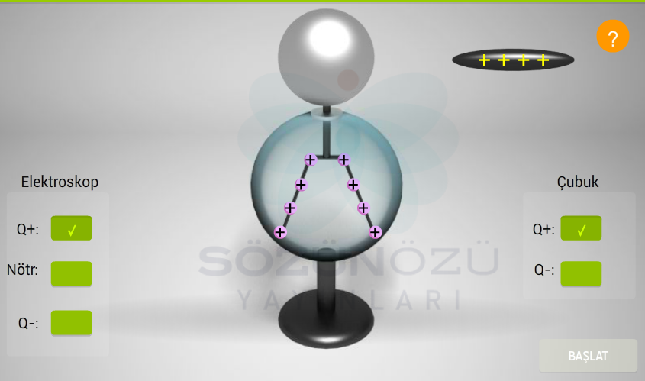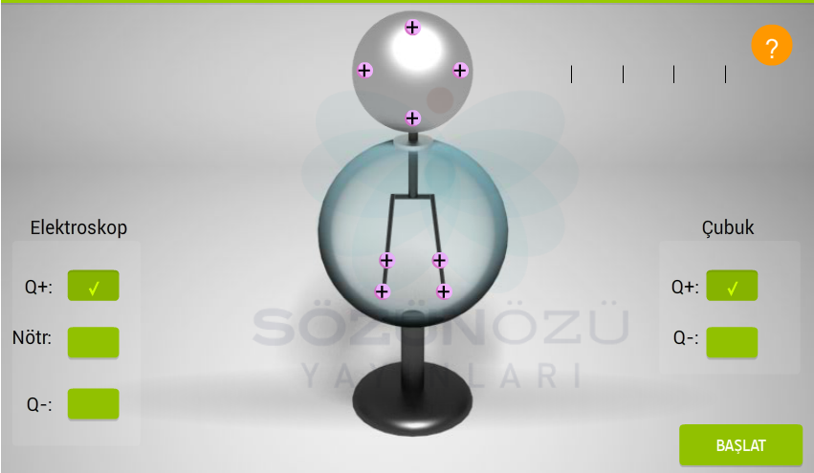

Yapraklardaki (-) yükler topuza doğru gider. Yaprakların (+) yük miktarı artar. Zaten açık olan yapraklar biraz daha açılır.

**e-Negatif yüklü elektroskopa (+) yüklü cisim yaklaştırılırsa;**

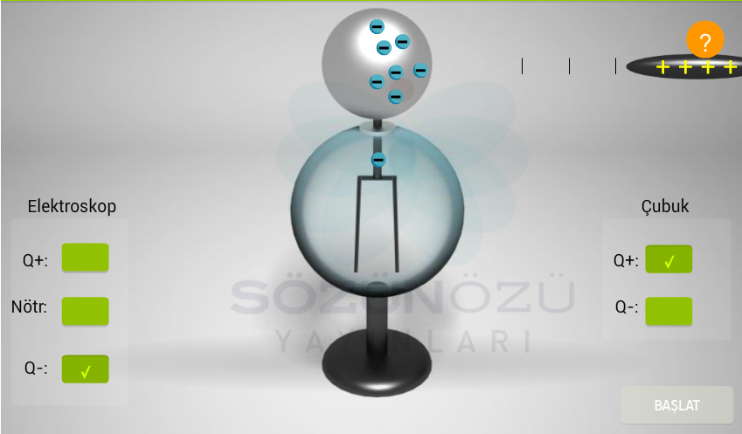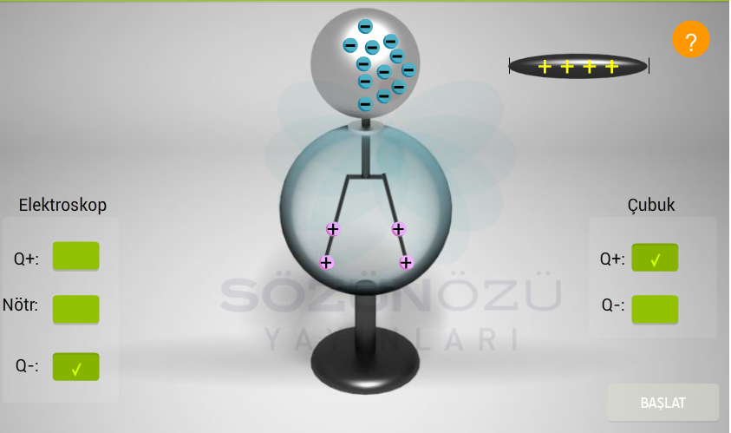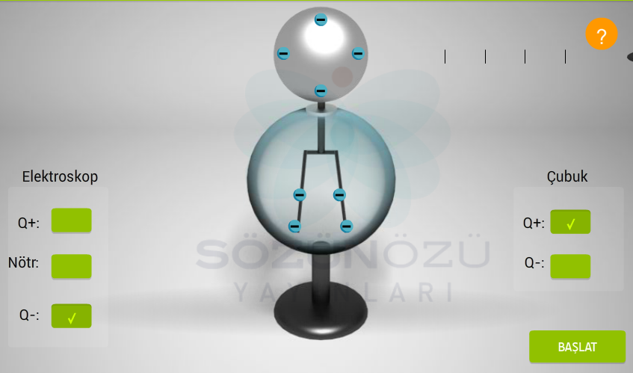

Başlangıçta (+) yüklü cisim elektroskopun yapraklarındaki negatif yükleri topuza çekerek yaprağı nötr hale getirir ve yapraklar tamamen kapanır. Yapraktan topuza negatif yük akışı devam ederse yapraklar nötr halden pozitif yüklü hale gelerek yapraklar açılır.

**NOT:** Elektriklenme sonucu elektroskopun yaprakları zıt yükle yüklenirse önce yapraklar tamamen kapanmış (nötr) sonra tekrar açılmıştır.

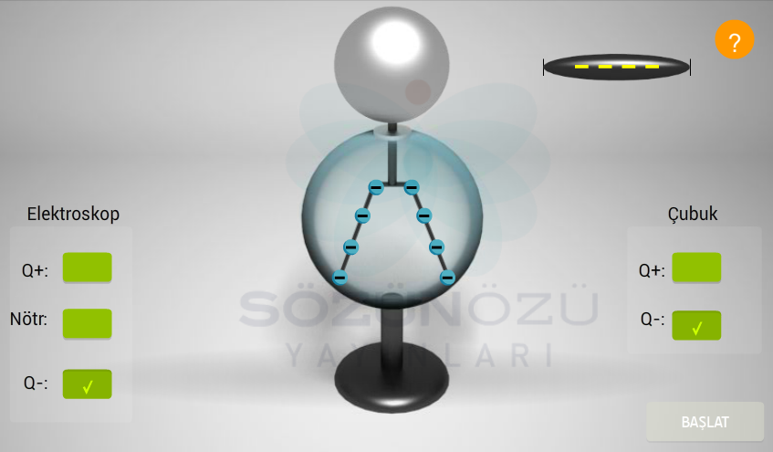**f-Negatif yüklü elektroskopa (-) yüklü cisim yaklaştırılırsa;**

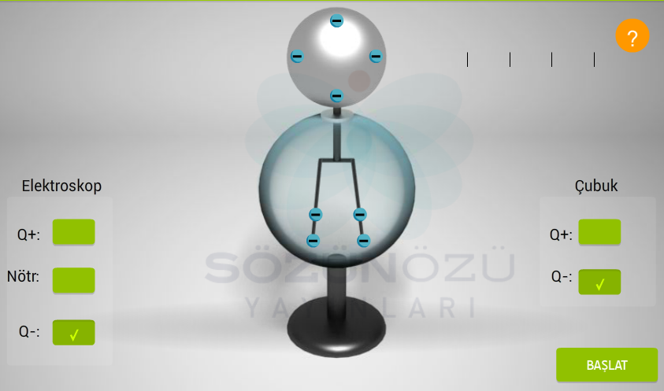

Topuzdaki (-) yükler yapraklara doğru gider. Yaprakların (-) yük miktarı artar. Zaten açık olan yapraklar biraz daha açılır.

**2. ELEKTROSKOPUN DOKUNMA (TEMAS) İLE ELEKTRİKLENMESİ**

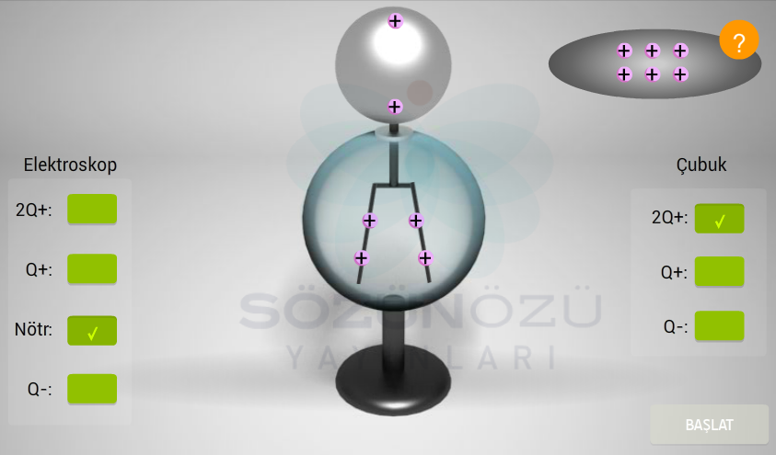**a-Nötr elektroskopa (+) yüklü cisim dokundurulursa;**

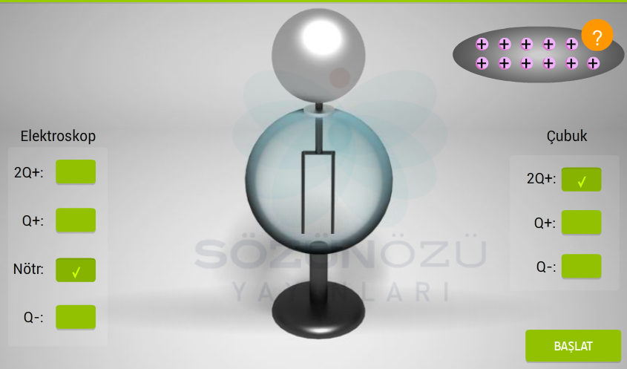

(+) yüklü cisim elektroskoptan negatif yük alarak onu da (+) yük ile yükler. Kapalı olan yapraklar açılır.

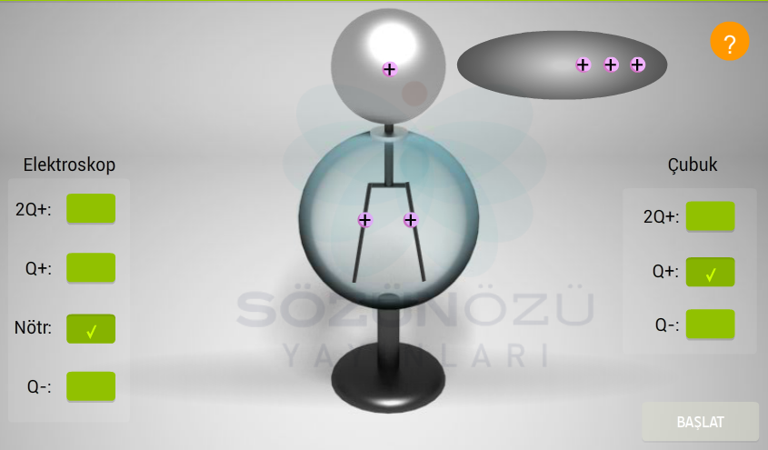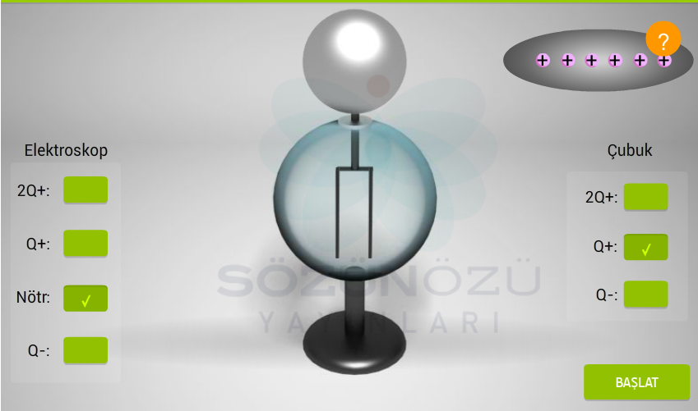

(+) yüklü cisim elektroskoptan negatif yük alarak onu da (+) yük ile yükler. Kapalı olan yapraklar açılır.

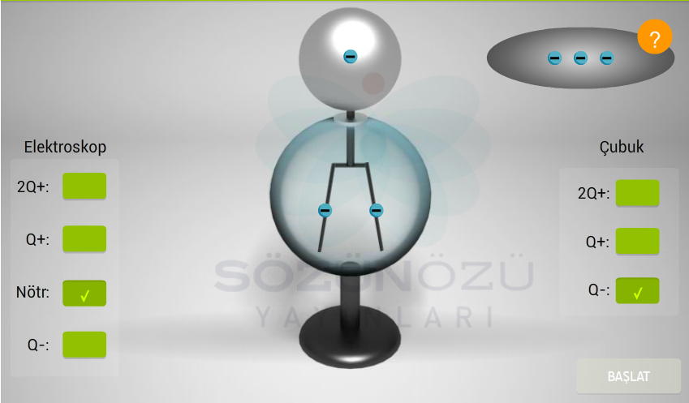**b-Nötr elektroskopa (-) yüklü cisim dokundurulursa;**

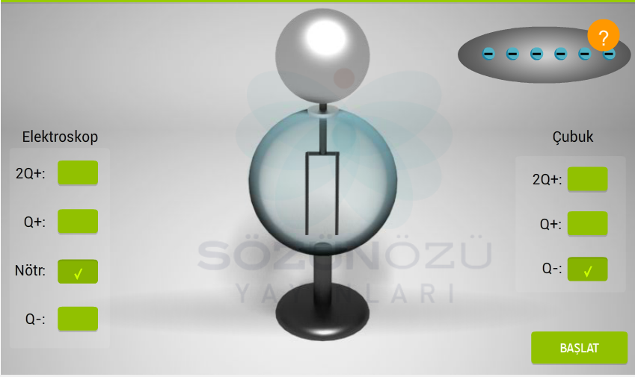

(-) yüklü cisim elektroskopa negatif yük vererek onu da (-) yük ile yükler. Kapalı olan yapraklar açılır.

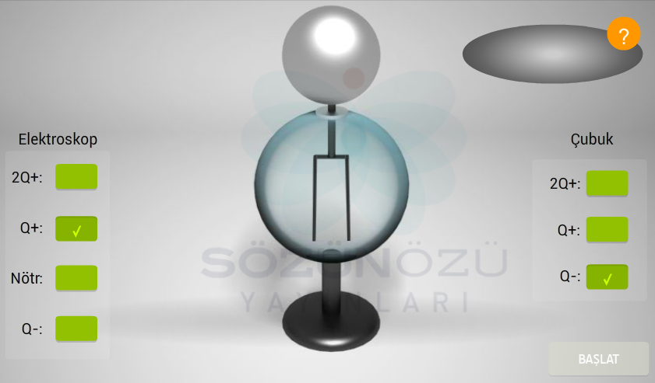**c-(+) yüklü elektroskopa (-) yüklü cisim dokundurulursa;**

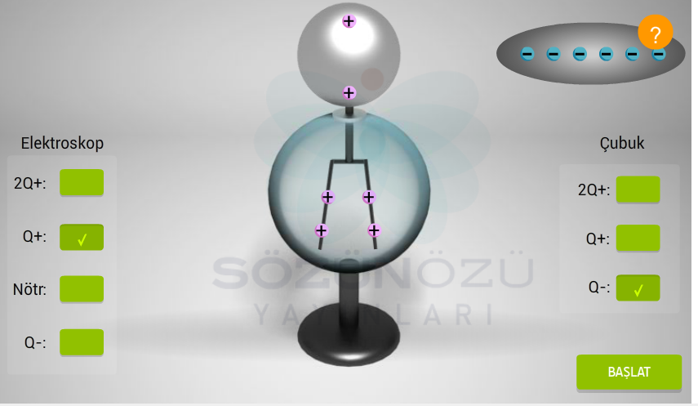

Yük miktarları eşit ve zıt ise cisim ve elektroskop nötr hale gelir. Açık olan yapraklar tamamen kapanır.

**NOT:** Cismin (-) yük miktarı elektroskopun (+) yük miktarından fazla ise; cisim elektroskopu kendisine benzetir. (+) yüklü elektroskop önce nötr hale gelir-yapraklar tamamen kapanır- daha sonra (-) yüklü hale gelince yapraklar tekrar açılır.

Elektroskopun (+) yük miktarı cismin (-) yük miktarından fazla ise; elektroskop cismi kendisine benzetir. Bu sırada elektroskopun yük miktarı bir miktar azalacağı için yaprakları biraz kapanır.

**d-(+) yüklü elektroskopa (+) yüklü cisim dokundurulursa;**

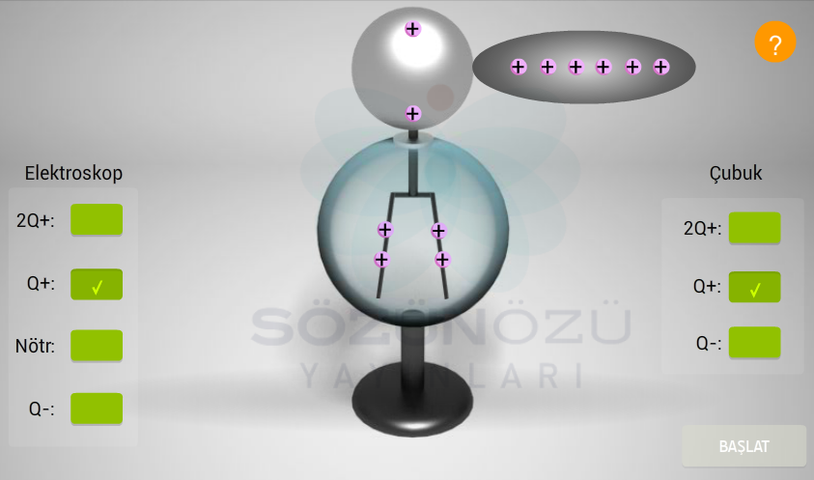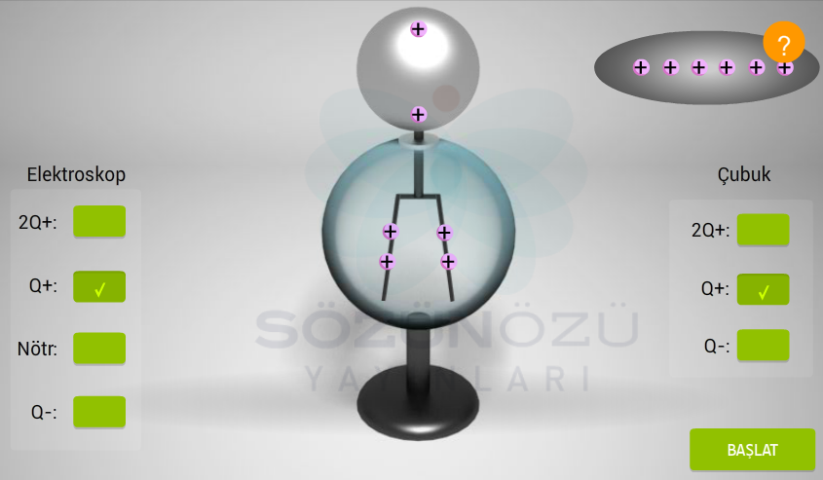

Yük miktarları eşit ve aynı ise herhangi bir yük alışverişi olmayacağı için yaprakların konumu değişmez.

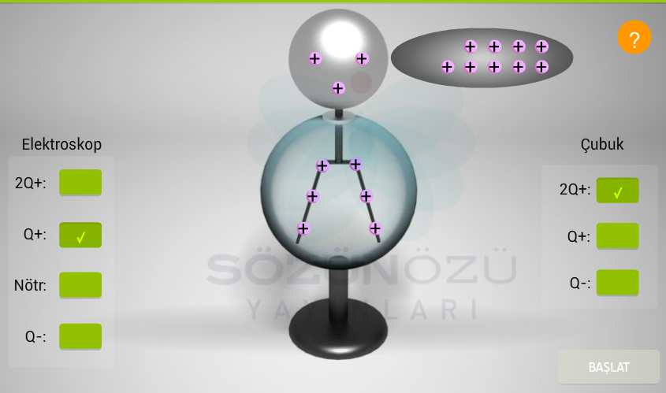

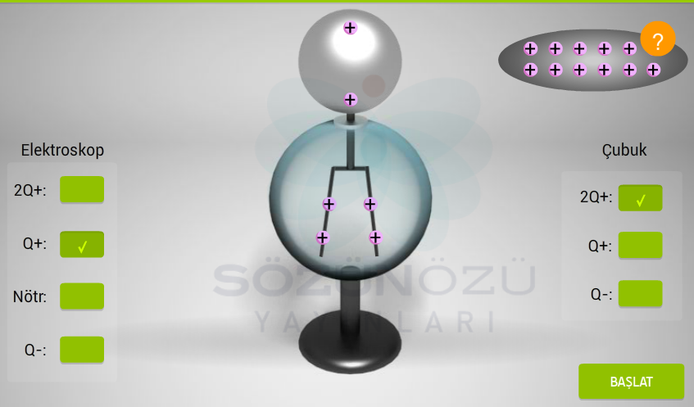

Cismin yük miktarı daha fazla olduğundan cisimden elektroskopa (-) yük geçer. Yaprakların (+) yük miktarı artar. Zaten açık olan yapraklar biraz daha açılır.

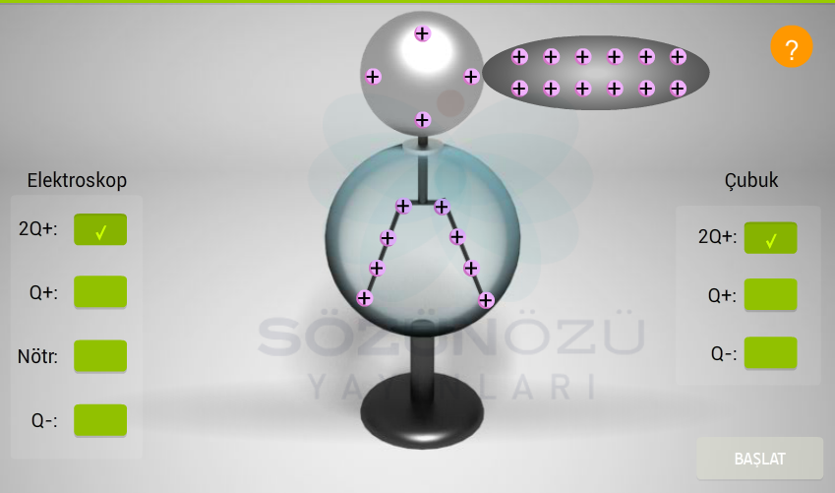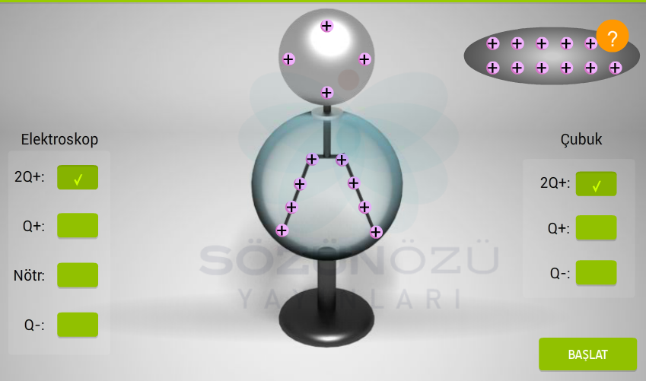

Yük miktarları eşit ve aynı ise herhangi bir yük alışverişi olmayacağı için yaprakların konumu değişmez.

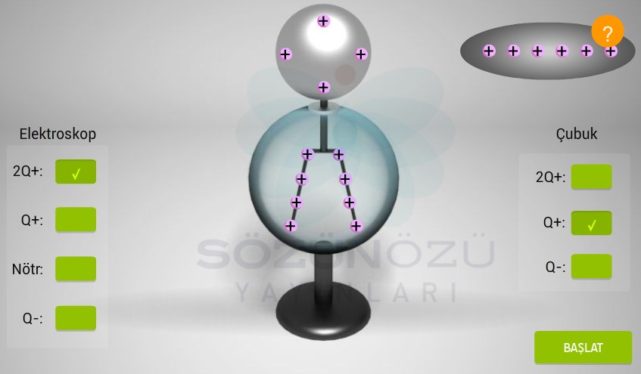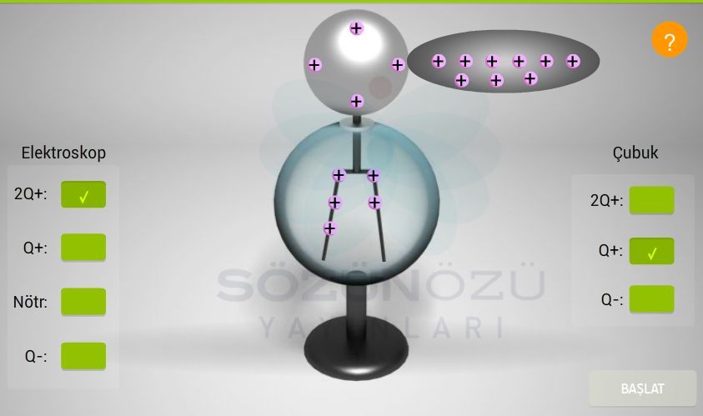

Elektroskopun yük miktarı cisimden fazla ise cisimden elektroskopa (-) yük geçişi olur. Yapraklardaki (+) yük miktarı azalacağı için yapraklar biraz kapanır.

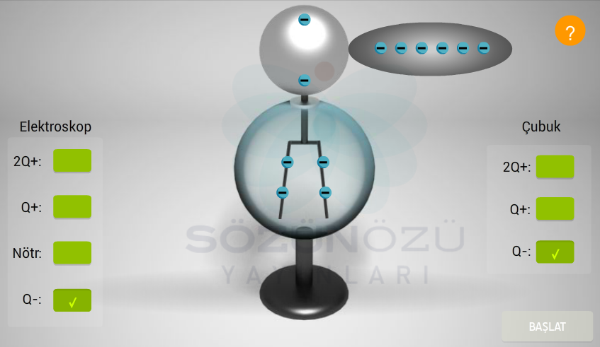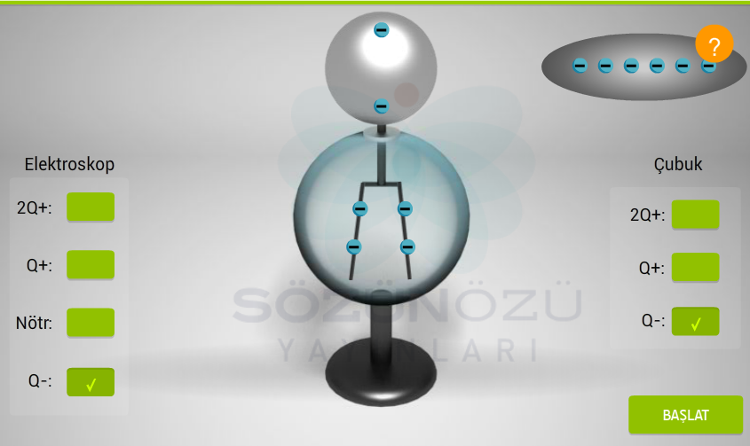**e-(-) yüklü elektroskopa (-) yüklü cisim dokundurulursa;**

Yük miktarları eşit ve aynı ise herhangi bir yük alışverişi olmayacağı için yaprakların konumu değişmez.

**NOT :** Cisim ile elektroskop (-) yüklü ve yük miktarları eşit olmadığı zamanlarda;

* Cismin yük miktarı elektroskopun yük miktarından fazla ise cisimden elektroskopa yük geçişi olur ve yapraklar biraz daha açılır.
* Elektroskopun yük miktarı cismin yük miktarından fazla ise elektroskoptan cisme yük geçişi olur ve yapraklar biraz kapanır.

**f-(-) yüklü elektroskopa (+) yüklü cisim dokundurulursa;**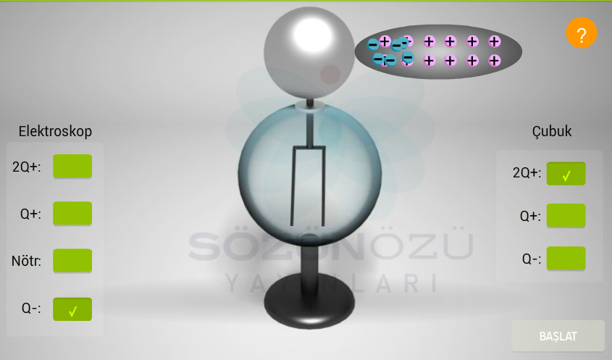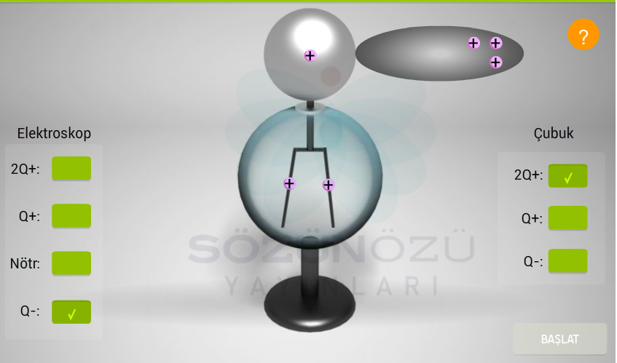

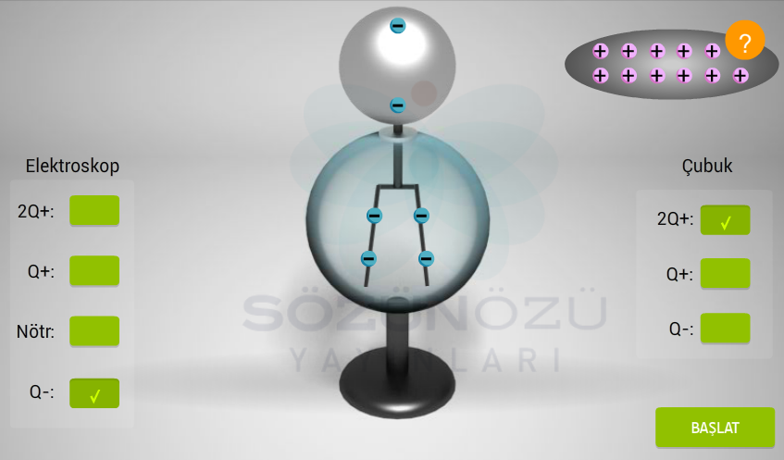

Cismin yük miktarı elektroskopun yük miktarından fazla ise cisim elektroskopu kendisine benzetir. (-) yüklü elektroskop önce nötr hale gelir-yapraklar tamamen kapanır- daha sonra (+) yüklü hale gelince yapraklar tekrar açılır.

**Yusuf DEMiRKOL**

**Fen Bilimleri Ögretmeni**

**NOT:** Yük miktarları eşit ve zıt ise cisim ve elektroskop nötr hale gelir. Açık olan yapraklar tamamen kapanır.